COMITE SYNDICAL
Jeudi 21 mars 2024
(14h00)
Salons de l’Hôtel de ville de Joigny

NOTE EXPLICATIVE DE SYNTHESE
SUR LES POINTS A L’ORDRE DU JOUR

- Point d’information relatif au contrat « Territoires en Action »
  - Engagement des crédits au 21 mars 2024
  - Instruction du dossier du Centre de Santé de Gron
  - Information sur les nouvelles demandes formulées
  - Information relative aux nouvelles modalités de prise en charge de l’ingénierie PETR par le Conseil Régional de Bourgogne-Franche-Comté
- Point d’information sur la participation à l’association AgriParis Seine
  - Création de l’association AgriParis Seine
  - Etude complémentaire sur les filières approvisionnant la restauration collective dans le Nord de l’Yonne.
- Point d’information sur l’enquête sur la mobilité des salariés du Nord de l’Yonne
- Déroulement de l’enquête

- Premiers résultats
- Projet de délibération : validation d’une prise de position d’AgriParis Seine sur un plaidoyer en faveur d’une ‘’commande publique libérée’’
- Projet de délibération : validation de l’avenant au contrat fluvestre
- Projet de délibération : passage au référentiel budgétaire et comptable M57
- Rapport d’Orientation Budgétaire
- Présentation du programme d’action du Contrat Local de Santé et du budget (Présentation par Madame Naze)

- Point d’information relatif au contrat « Territoires en Action »

- Point sur l’engagement de l’enveloppe TEA au 14 mars 2024

Tableau récapitulatif de l'engagement des crédits au 21/03/2024
 | Crédits engagés | Taux d'engagement | Répartition
 |  |  | CCAGS | CCJ | CCVPO | CCYN | CCGB
AXE D'INTERVENTION OBLIGATOIRE 1 : ACCOMPAGNER LES TERRITOIRES DANS L'ADAPTATION AU CHANGEMENT CLIMATIQUE | 748 933,00 € | 38,22% | 35,72% | 0,00% | 0,00% | 2,49% | 0,00%
AXE D'INTERVENTION OBLIGATOIRE 2 : CONFORTER L'ATTRACTIVITE PAR LE DEVELOPPEMENT DE L'OFFRE DE SERVICES A LA POPULATION | 552 000,00 € | 25,04% | 0,00% | 0,00% | 0,00% | 25,04% | 0,00%
AXE D'INTERVENTION 3 (OPTIONNEL) : FACILITER L'ACCES A LA SANTE POUR TOUS | 85 000,00 € | 34,70% | 34,70% | 0,00% | 0,00% | 0,00% | 0,00%
AXE D'INTERVENTION 4 (OPTIONNEL) : FAVORISER LES MOBILITES DURABLES DU QUOTIDIEN | 200 000,00 € | 40,83% | 20,41% | 0,00% | 0,00% | 20,41% | 0,00%
Totaux | 1 585 933,00 € | 32,37% | 18,07% | 0,00% | 0,00% | 14,31% | 0,00%

- Instruction du dossier du Centre de santé de Gron
À la suite de l’instruction du dossier par les services du Conseil Régional de Bourgogne-Franche-Comté, celui-ci ne pourra pas bénéficier d’une subvention au titre du programme ‘’Territoires en Action’’ (TEA).
Les subventions au titre de TEA pour la construction d’un centre de santé ne peuvent intervenir que pour des bâtiments au sein desquels exercent des professionnels de santé en exercice coordonné (équipe de soins primaires, maison de santé pluriprofessionnelle ou centre de santé polyvalent). Or, les professionnels de santé prêts à intégrer le nouveau bâtiment ne sont actuellement pas engagés dans un exercice coordonné. En effet, le centre de santé du Bois Joli n’a pas le statut de centre de santé polyvalent.
Le Conseil Régional accorde également une grande importance au respect des écoconditions pour la construction des bâtiments. Le projet n’a pas rempli les exigences en la matière (bâtiment qui doit être conforme à la réglementation thermique 2012 et respecter les niveaux de performance exigés par le label BEPOS EFFINERGIE 2017).
Enfin, les travaux ayant démarré avant le dépôt officiel du dossier de demande de subvention, un financement régional n’était pas possible.
Monsieur Stéphane PERENNES, maire de Gron a adressé un courrier au Conseil Régional pour demander la révision de cette décision.
- Point sur les projets ayant récemment entamé une démarche de subventionnement au titre de Territoires en action :
- Projet d’aménagements à Armeau : rénovation de la place de la mairie et de la place de la salle des fêtes pour un montant de 150000 euros HT.
- Projet d’aménagements à Courtois-sur-Yonne : aménagement de la place de la mairie et création d'un espace multi-commerces pour un montant de 403 431 euros HT.
- Projet de construction d’un gymnase et centre de loisirs à Saint-Julien du Sault pour un montant de 7 900 000 euros HT.
Ces trois projets ont été transmis au service du Conseil Régional pour un premier avis technique.
- Information relative aux nouvelles modalités de prise en charge de l’ingénierie PETR par le Conseil Régional de Bourgogne-Franche-Comté (mesure 2024)
Le Conseil Régional nous a récemment informé d’une diminution de 10% des subventions pour l’ingénierie.
Le tableau suivant récapitule la différence entre le subventionnement initialement prévu et le subventionnement actuel.
Année entière
 | Coût RH | Subvention initiale | Subvention actuelle | Différence
1 ETP-Chef de Projet Transition | 43 438,00 € | 21 719,00 € | 19 547,10 € | 2 171,90 €
1 ETP - Chargé de mission mobilité et attractivité | 42 000,00 € | 21 000,00 € | 18 900,00 € | 2 100,00 €
1 ETP - AS CLS | 42 000,00 € | 21 000,00 € | 18 900,00 € | 2 100,00 €
Totaux | 127 438,00 € | 63 719,00 € | 57 347,10 € | 6 371,90 €
Pour l'année 2024 (proratisation en fonction de la date d'arrivée prévue)
1 ETP-Chef de Projet Transition | 43 438,00 € | 21 719,00 € | 19 547,10 € | 2 171,90 €
1 ETP - Chargé de mission mobilité et attractivité | 28 000,00 € | 14 000,00 € | 12 600,00 € | 1 400,00 €
1 ETP - AS CLS | 31 500,00 € | 15 750,00 € | 14 175,00 € | 1 575,00 €
Totaux | 102 938,00 € | 51 469,00 € | 46 322,10 € | 5 146,90 €

- Point d’information sur la participation à l’association AgriParis Seine
- Lancement de l’association AgriParis Seine et déploiement du dispositif Seine Nourricière
L’association AgriParis Seine regroupe la Ville de Paris, la Métropole Rouen Normandie, la Communauté Urbaine du Havre, la Métropole du Grand Paris, le Conseil Départemental de Seine-Saint-Denis, la Régie Eau de Paris et le PETR du Nord de l’Yonne (participant à hauteur de 10 000 euros par an).
Actuellement, l’association se trouve en cours de lancement, la directrice a pris son poste en fin d’année dernière et les recrutements des autres salariés de l’équipe viennent d’être effectués. L’équipe se compose d’un chargé de mission diagnostic et étude des filières, d’une chargée de mission accompagnement des filières durables ainsi que d’un responsable administratif et financier. Un poste de chargé de mission communication et plaidoyer reste à pourvoir.
En complément de cette démarche, Seine Nourricière désigne l’AMI ‘Démonstrateurs territoriaux des transitions agricoles et alimentaires’’ de la Banque des Territoires sur lequel va s’appuyer AgriParis pour financer ses actions (notamment). L’AMI comprend effectivement un financement potentiel de 10 millions d’euros en phase 2. Actuellement, la phase d’études de Seine Nourricière est en train d’être lancée, 14 études seront ainsi réalisées jusqu’au moins de juin 2025 :
Comprendre les spécificités et les complémentarités des zones de production agricole du bassin de la Seine en vue de construire sa résilience alimentaire
Pilote : Ville de Paris
Connaître les outils existants au service des filières approvisionnant la restauration collective durable et leur potentiel de développement
Pilote : Ville de Paris / APS
Estimation des besoins des restaurations collectives du consortium.'
Pilote : MGP
Les menus de la transition
Pilote : Ville de Paris
Méthodologie de transition des restos co
Pilote : Nona
Living lab des initiatives d'achat en commun pour favoriser la coopération et la structuration de filières durables à l'échelle du Bassin de la Seine
Pilote : MPG
Benchmark et études d'innovation juridique pour un approvisionnement local de la restauration collective
Pilote : APS
Groupe pilote de commandes test - de produits spécifiques du bassin
Pilote : Ville de Paris
Plateforme de mise en lien entre la restauration collective et la production alimentaire du territoire
Pilote : APS
Construire des schémas logistiques décarbonés pour un approvisionnement local et durable de la restauration collective
Pilote : Fludis
Dimensionnement d'un Hub dédié à la logistique des filières alimentaires de proximité au Havre
Pilote : LHSM
Dimensionnement d'outils au service des filières alimentaires durables et décarbonés du bassin de la Seine
Pilote : APS
Identification des besoins et évaluation des coûts pour la mise en place d'outils d'accessibilité alimentaire sur le territoire
Pilote : Ville de Paris

- Etude complémentaire sur les filières approvisionnant la restauration collective durable et leur potentiel de développement
Parmi les études menées dans le cadre de Seine Nourricière, celle sur les filières agricoles durables nous intéresse particulièrement. Elle vise à déterminer les filières durables existantes pour l’alimentation de la restauration collective ainsi que les filières qui pourraient être développées (et les conditions pour y parvenir). Cette étude est déterminante pour le Nord de l’Yonne car notre territoire est le seul du consortium à disposer d’une surface agricole largement supérieure à celle nécessaire pour nous alimenter.
Cependant le financement de cette étude paraît sous-dimensionné. Le montant du marché s’élève à 45 000 euros. L’étude comprend ainsi 45 jours-homme répartis entre tous les territoires du consortium. Le risque est donc que l’étude reste superficielle sur les filières existantes et potentielles du Nord de l’Yonne.
Après un échange avec Terres du Pays d’Othe, participant également au projet, il apparaîtrait pertinent de proposer qu’un financement complémentaire du Nord de l’Yonne puisse être mobilisé afin de compléter cette étude. Nous disposerions ainsi de conclusions ciblées pour notre territoire et dont nous pourrions nous saisir dans l’objectif de structuration de filières locales destinées à répondre à nos besoins comme à ceux qui ressortiront du partenariat AgriParis. Nos PAT respectifs intègrent un volet développement de filières en lien avec la consommation locale et cette étude viendrait utilement étayer notre connaissance des problématiques comme des actions à entreprendre. L’estimation du coût est d’environ 25 000 euros. Cette étude est finançable par le Fonds National d'Aménagement et de Développement du Territoire (FNADT) dont le taux peut s’élever jusqu’à 80% selon l’arbitrage du Préfet de Région.

- Point d’information sur l’enquête sur la mobilité des salariés du Nord de l’Yonne

- Déroulement de l’enquête
Les courriers invitant les principaux employeurs du territoire à répondre à l’enquête ont été envoyés le 6 février dernier. Pour le moment, 11 employeurs ont répondu. Les services développement économique de chaque EPCI ont été invités à relayer l’invitation de manière plus directe grâce aux contacts dont ils disposent au sein des entreprises.
Rappel des entreprises visées :
CAGS | CCYN | CCVPO | CCJ | CCGB
Jacquet Brossard  Graindorge  Technip - FMC  Dumée Moulins  Prysmian  Lebhar  Valéo  Rosler  Charot  Hôpital de Sens  et Agglomération du Grand Sénonais | Schott France Pharma Systems  Clinique Ker Yonnec  Distar  TFY  Tout pour le grain | GALVA – AFA  SAS Chemolle  Carrefour Contact  AXEREAL  Parqueterie de Bourgogne  Luxembourg  L’agenceur  Precotrans  Serres Vanoises  SAS Chavanne  APAJH  Aire d’autoroute | Berner  Elite Restauration  Automotive Lighting  Intermarché  Ateliers de Joigny  Soprema  Friginox  Jovipack | Eurial  Logistic EST  Embelia  FM Retail Sens  Mauffrey Logistique et Opérations  NX Lifestyle Logistics Francs  Soprema SAS  Renault  AVEM

- Premiers résultats
Les premiers éléments recueillis font apparaître que la distance entre le domicile et le travail est supérieure à 10km pour une large majorité des salariés (66,67%).
Distance domicile travail
Distance domicile travail | Nombre de salariés | Part du total
Inférieur à 5 km | 65 | 12,97%
Entre 5 et 10km | 102 | 20,36%
Entre 10 et 20km | 161 | 32,14%
Supérieur à 20km | 173 | 34,53%
Total | 501

Ces résultats font aussi apparaitre des différences importantes dans les rythmes de travail :
Différents rythmes de travail | Total des salariés | En pourcentage du total | En pourcentage du total hors hôpital
Classique | 107 | 4,97% | 15,90%
Classique étendu (6h-21h) | 331 | 15,37% | 49,18%
Rotation 24h/24 | 1715 | 79,66% | 34,92%

Par ailleurs, pour le moment aucun employeur en dehors de l’hôpital de Sens ne déclare avoir mis en place le forfait mobilité.
- Projet de délibération n°ADM/2024/1 : Autorisation d’AgriParis Seine à prendre position sur un plaidoyer ‘’POUR LIBERER LA COMMANDE PUBLIQUE SUR L’ALIMENTATION’’

Plusieurs membres d’AgriParis Seine souhaiteraient une prise de position de l’association sur le plaidoyer présenté par France Urbaine (association des métropoles, communautés d’agglomération et grandes villes) pour ouvrir le droit aux collectivités d’attribuer 50% des marchés publics de la restauration collective à des producteurs locaux. L’initiative est également défendue par plusieurs métropoles européennes en dehors de la France notamment Bruxelles.
Actuellement, le cadre réglementaire européen interdit formellement les clauses de ‘’localisme’’ dans les marchés publics freinant ainsi les politiques publiques en faveur d’une alimentation saine, locale et durable.
Proposition portée par le plaidoyer :
‘’le libre choix de la procédure pour 50% des volumes d’achats annuels de denrées en euros hors taxes, adossé à une stratégie territoriale élaborée dans le cadre d’une gouvernance interacteurs’’
Le cahier des charges d’une partie de la commande publique concernant les denrées pourrait ainsi introduire une clause de ‘’localisme’’ à condition que cela s’inscrive dans une stratégie territoriale comme celle d’un PAT par exemple ‘’ La stratégie alimentaire territoriale devient le document sur lequel s’adosse l’achat public. Le contrat de fourniture de denrées demeure qualifié juridiquement de « marché public ». La procédure est librement déterminée, dès lors qu’elle répond aux exigences d’alimentation saine et durable limitativement énumérées.’’
Objectifs annoncés :
-freiner la réduction du nombre d’exploitation agricole
-Utiliser la restauration collective pour favoriser une agriculture respectueuse de l’environnement, en particulier la protection de l’eau qui est souvent portée dans le cadre de ces politiques publiques
-favoriser la résilience alimentaire des territoires
Vu la réunion du Bureau syndical en date du 14/03/2024,

Vu l’exposé de Monsieur le Président,

Vu le plaidoyer ‘’POUR LIBÉRER LA COMMANDE PUBLIQUE SUR L’ALIMENTATION’’

Il est proposé aux membres du Comité syndical :
- d’APPROUVER la prise de position d’AgriParis Seine sur le plaidoyer ‘’POUR LIBÉRER LA COMMANDE PUBLIQUE SUR L’ALIMENTATION’’;
- d’AUTORISER Monsieur le Président, ou son représentant, à signer tout acte et à procéder à toute formalité pour la mise en œuvre de la présente délibération.

- Projet de délibération n°ADM/2024/2 : validation de l’avenant au contrat fluvestre

Le contrat fluvestre est un dispositif qui s'inscrit dans la stratégie de la Région de valorisation touristique des canaux et rivières de Bourgogne. L'objet de ce contrat consiste à définir les priorités d'actions qui favorisent l'implantation d'aménagements touristiques et de loisir le long d'une voie d'eau ou à proximité de celle-ci dans une logique d'itinérance.
Une première programmation couvrant la période 2019-2023 a permis de faire aboutir plusieurs projets notamment concernant la réalisation d’une partie du tronçon de la véloroute V55. Néanmoins, en raison de plusieurs projets demeurés inachevés, nous avons sollicité la réalisation d’un avenant au contrat afin de le prolonger jusqu’en 2027.
La validation de l’avenant par le Conseil Régional est néanmoins conditionnée à l’animation du contrat par un élu et un agent référent afin de garantir le suivi des actions, la coordination des acteurs et l’organisation des réunions de suivi.
Certaines actions prévues dans le contrat 2019-2023 n’ont pas été réinscrites dans cet avenant du fait de l’impossibilité de leur réalisation d’ici 2027. Le tableau récapitulant les actions retirées se trouve en annexe.
Il est précisé que l’avenant devra également être signé par la Communauté d’Agglomération du Grand Auxerrois et les Voies Navigables de France (VNF).
Vu la réunion du Bureau syndical en date du 14/03/2024,

Vu l’exposé de Monsieur le Président,

Vu l’avenant au contrat fluvestre pour la période 2023-2027

Il est proposé aux membres du Comité syndical :
- d’APPROUVER l’avenant à la convention fluvestre pour la période 2023-2027
- d’AUTORISER Monsieur le Président, ou son représentant, à signer tout acte et à procéder à toute formalité pour la mise en œuvre de la présente délibération.

Annexe 1 : Tableau récapitulatif des projets retirés dans l'avenant au contrat de développement fluvestre Nord Yonne (2024-2027)

AXE 1 : LE DEVELOPPEMENT DES INFRASTRUCTURES ET EQUIPEMENTS SOCLE DE L’OFFRE FLUVESTRE

ACTION | LIEU / EPCI | PROJET | MAITRISE D’OUVRAGE | Commentaires
1.1 Favoriser l’itinérance fluviale en complétant le maillage de ports et haltes et en développant les services dans les ports et haltes | Villeneuve la Guyard  CCYN | Création d’une halte secondaire à Villeneuve la Guyard | CCYN | Cette opération n’est plus à l’ordre du jour : dans le projet de linéaire Yonne Nord (continuité V55), la création de cette halte secondaire a été remplacée par celle de la commune de Serbonnes
 | Linéaire PETR | Mise en place d’un système informatique de réservation des escales | Indéterminée | En pause : A mettre en place une fois le linéaire réalisé dans son ensemble
 | Linéaire PETR | Mise en place de règlements de ports/haltes | Indéterminée | En pause : A mettre en place une fois le linéaire réalisé dans son ensemble
 | Cézy  CCJ | Requalification du quai de Cézy en halte secondaire | CCJ | Plus d'actualité
1.3 Aménager la V55 dite « Chemin des flotteurs » sur toute la longueur du linéaire | Villeneuve-sur-Yonne  CAGS | Réfection et aménagement des quais | Villeneuve-sur-Yonne | Projet non prioritaire : coûts prévisionnels élevés versus situation budgétaire de la commune
AXE 2 : UNE POLITIQUE D’ACCUEIL ET DE SERVICES COMPLEMENTAIRES A L’INFRASTRUCTURE
2.3 Qualifier et développer des animations et une offre de loisirs à voie d’eau | Saint Martin du Tertre  CAGS | Création de balade sur l’Yonne | Saint Martin du Tertre | Pas d’actualité
2.6 Structurer la location de vélos | Linéaire PETR | Location longue durée de 25 VAE / 60 VTC répartis sur le territoire | Indéterminée | En pause : A mettre en place une fois le linéaire réalisé dans son ensemble
AXE 3: UNE PROMOTION ET UNE COMMUNICATION PERMETTANT LA MISE EN MARCHE
3.1 Travailler des outils de promotion à l’échelle du linéaire touristique | Linéaire PETR | Vélibook | A déterminer | Non éligible aux financements de la région
 | Linéaire PETR | Edition d’un guide sur l’ensemble du linéaire | A déterminer | Non éligible aux financements de la région
3.2 Commercialiser la destination | Linéaire PETR | Offices du Tourisme du linéaire | A déterminer | Non éligible aux financements de la région

- Projet de délibération n°ADM/2024/3 : passage au référentiel budgétaire et comptable M57

En application de l'article 106 III de la loi n °2015-9941 du 7 août 2015 portant nouvelle organisation territoriale de la République (NOTRe), les collectivités territoriales et leurs établissements publics peuvent, par délibération de l'assemblée délibérante, choisir d'adopter le référentiel budgétaire et comptable M57.

Cette instruction, qui est la plus récente, la plus avancée en termes d'exigences comptables et la plus complète, résulte d'une concertation étroite intervenue entre la Direction générale des collectivités locales (DGCL), la Direction générale des finances publiques (DGFIP), les associations d'élus et les acteurs locaux.

Reprenant sur le plan budgétaire les principes communs aux trois référentiels M14 (Communes et Etablissements publics de coopération intercommunale), M52 (Départements) et M71 (Régions), elle a été conçue pour retracer l'ensemble des compétences exercées par les collectivités territoriales.

Vu l'article 106 III de la loi n °2015-9941 du 7 août 2015 portant nouvelle organisation territoriale de la République (NOTRe)
Vu la réunion du Bureau syndical en date du 14/03/2024,

Vu l’exposé de Monsieur le Président,

Il est proposé aux membres du Comité Syndical :
- D’APPROUVER la mise en place de la nomenclature budgétaire et comptable M57 à compter du 1er janvier 2025

- Rapport d’Orientation Budgétaire

RAPPORT D’ORIENTATIONS BUDGETAIRES 2024 PETR NORD DE L’YONNE

Introduction

La présentation d’un Rapport d’Orientations Budgétaires (ROB) est une obligation légale pour toutes les communes de plus de 3 500 habitants, un débat devant également se tenir dans les deux mois précédent l’examen du budget primitif.

La loi du février 1992 relative à l’administration territoriale de la République a instauré ce rapport pour répondre à deux objectifs principaux :
- Le premier est de permettre à l’assemblée délibérante de discuter des orientations budgétaires qui préfigurent des priorités qui seront inscrites au budget primitif ;
- Le second objectif est d’apporter une information sur l’évolution de la situation financière de la collectivité.

C’est ensuite la loi NOTRe qui dispose que ce temps budgétaire doit permettre d’évaluer les précisions budgétaires sur divers aspects : épargne ou encore endettement.

Ce rapport doit permettre de mener et nourrir la réflexion préalable au vote du budget primitif 2024 du PETR du Nord de l’Yonne.

Pour rappel, les orientations doivent faire l’objet d’une communication, d’une publication et la présentation de ce rapport doit donner lieu à une délibération spécifique.

- Contexte national :

Une situation macro-économique très dégradée et incertaine
L’enchaînement tragique des crises, conflits et bouleversements géopolitiques actuels (pandémie de la Covid, guerre en Ukraine, reprise du conflit israélo-palestinien, accélération du dérèglement climatique…) constituent autant de menaces concrètes sur l’économie mondiale, dont les conséquences sont multiples et impactent chacun dans sa vie quotidienne : envolée des coûts de l’énergie, hausse des carburants, inflation globalisée, renchérissement de l’accès au crédit, ralentissement du marché immobilier…

*****

La santé économique d’un pays est souvent considérée en fonction de l’évolution de son PIB (produit intérieur brut). La crise sanitaire a fortement impacté l’économie française, portant le PIB à une baisse de -8 % en 2020. En 2021, le contrecoup s’est élevé à +6.8%. Pour 2022, l’évolution est revenue à un peu plus de 2,7 % et devrait être proche de 1% sur l’année 2023. En 2024 la prévision est proche de celle de 2023.
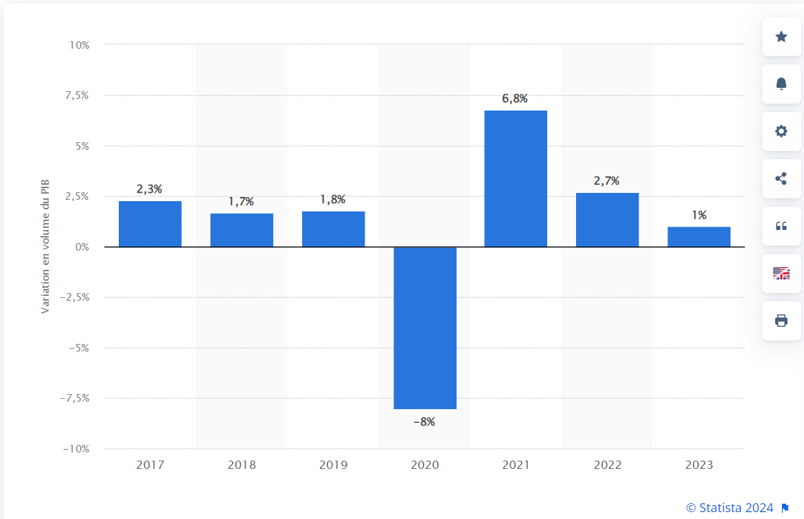

L’inflation quant à elle est restée stable à un niveau bas durant de nombreuses années, même pendant la période de pandémie, avec + 0.2% en 2020. L’inflation a repris en fin d’année 2021 pour se situer à un niveau annuel de +1.6%. En 2022, l’inflation a cru à un niveau très fort. En 2023, l'inflation totale s'établirait à 5,8 %, et l'inflation hors énergie et alimentation à 4,2 %. L’inflation devrait encore être élevée au début de l’année 2024 mais refluerait progressivement au cours de l’année pour atteindre sur une année pleine un peu moins de 3%.

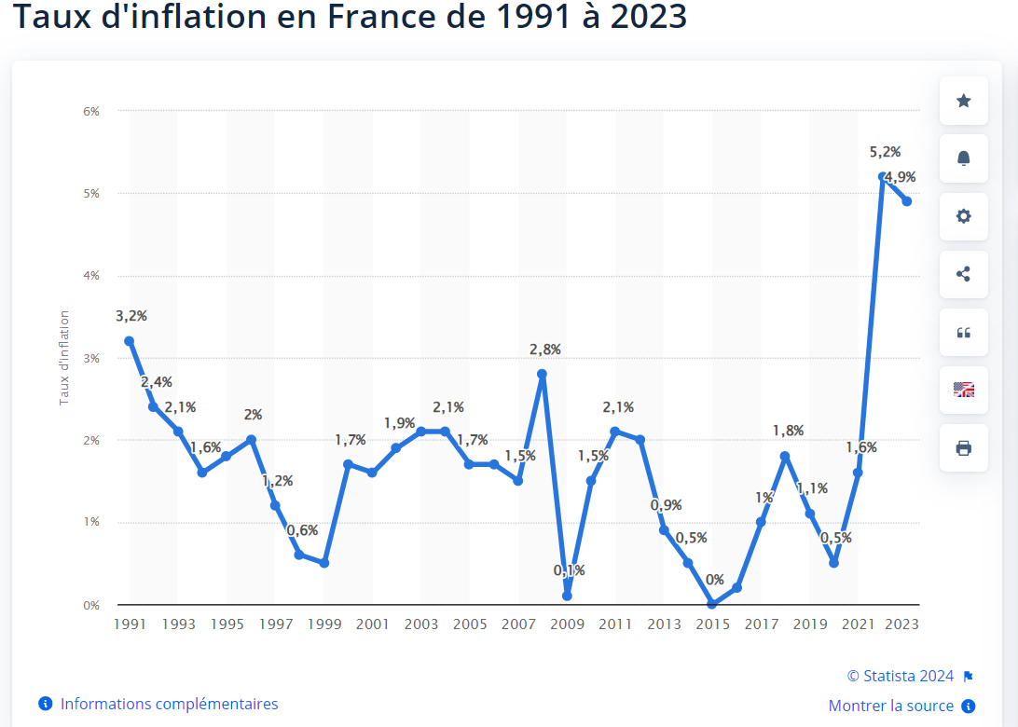
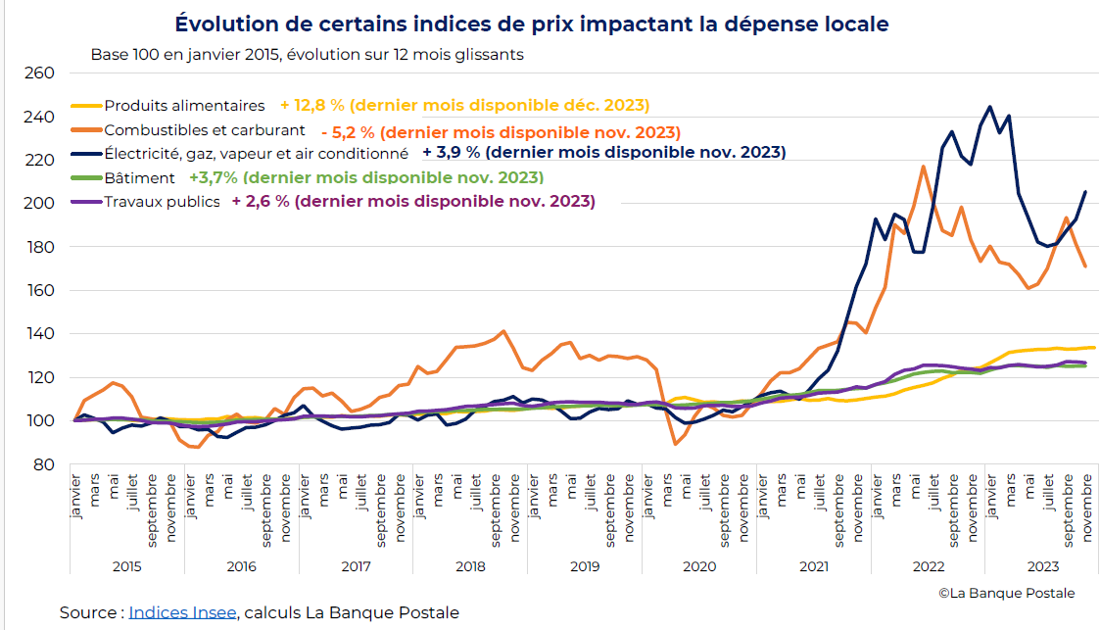
La loi de finances 2024
La loi de finances du 29 décembre 2023 pour 2024 traduit les choix budgétaires et fiscaux du Gouvernement : baisse du déficit public conformément à la loi de programmation des finances publiques pour les années 2023 à 2027, et investissements pour préparer l’avenir, notamment dans la transition écologique.
La loi de finances prévoit de réduire le déficit public à 4,4% du produit intérieur brut (PIB) en 2024, après 4,9% en 2023. Le déficit budgétaire de l'État atteindrait 146,9 milliards d'euros (+2,4 milliards par rapport au texte initial). La part de la dette publique se stabiliserait à 109,7% du PIB. Ces objectifs de déficit s'inscrivent dans la trajectoire fixée par la loi de programmation pluriannuelle des finances publiques 2023-2027. En 2024, le montant du périmètre des dépenses de l’État est estimé à 491,9 milliards d'euros.
Cette loi met en œuvre la fin progressive des dispositifs exceptionnels de soutien mis en place durant la crise énergétique. Ces économies visent à dégager des marges de manœuvre pour investir, créer de la croissance et préparer l’avenir de la France.

Les dispositifs d’aide face au choc énergétique

La loi met en œuvre la sortie progressive des dispositifs exceptionnels mis en place durant la crise énergétique en faveur des ménages, des entreprises et des collectivités locales. En vigueur depuis 2022, le bouclier tarifaire pour l'électricité est maintenu. Pour les particuliers clients résidentiels, le gouvernement prévoit le maintien du bouclier tarifaire pour limiter la hausse de l’électricité à au plus 10%. Le texte permet également au gouvernement de mettre en œuvre le bouclier tarifaire pour l’électricité pour les micro-entreprises ou petites collectivités éligibles aux tarifs réglementés de vente de l’électricité ainsi que de prolonger le dispositif d’amortisseur électricité.

Pour financer en partie ces mesures, la taxe sur les profits exceptionnels des producteurs d'électricité est prolongée d'un an mais modifiée. Le prélèvement de l'État est limité à 50% de la rente des énergéticiens, contre 90% en 2023.

Les mesures pour les collectivités locales
La dotation globale de fonctionnement (DGF) augmente de 320 millions d'euros par rapport à 2023.
Le fonds vert est renforcé : il s'élève à 2,5 milliards d'euros, dont 1,1 milliard d'euros de versements envisagés pour 2024. Une partie sera fléchée vers les plans climat-air-énergie territoriaux (PCAET).
Une compensation par l’État est mise en place au profit des communes et intercommunalités à fiscalité propre qui percevaient jusqu'à présent la taxe d'habitation sur les logements vacants (THLV) et, qui, dans le cadre de la réforme du périmètre des zones tendues, perdront cette ressource.

Les mesures pour la transition écologique
La loi de finances pour 2024 fait de la transition écologique sa priorité, en particulier concernant :
- la rénovation de logements et de bâtiments privés comme publics (renforcement de MaPrimeRénov' pour accélérer les rénovations d’ampleur, aide MaPrimeAdapt’ pour financer la réalisation des travaux d’adaptation du logement pour les personnes âgées ou handicapées…) ;
- le verdissement du parc automobile (durcissement de la fiscalité applicable aux véhicules polluants, nouvelle taxe sur les concessions d’autoroutes et aéroportuaires, prolongation jusqu'en 2027 de la réduction d'impôt accordée aux entreprises qui mettent à disposition de leurs salariés une flotte de vélos...) ;
- la compétitivité verte avec la création d'un crédit d'impôt au titre des investissements dans l'industrie verte - C3IV.

En France, ce contexte très dégradé et extrêmement incertain pèse lourdement, depuis plus de 3 ans maintenant, sur l’ensemble des acteurs économiques (entreprises, administrations publiques, associations, ménages…). Pour les seules collectivités, l’équation budgétaire devient chaque année un peu plus complexe, l’Etat continuant de s’appuyer par ailleurs sur elles pour réduire la dépense publique nationale.

- Orientations budgétaires du PETR du Nord de l’Yonne

Le PETR du Nord de l’Yonne se trouve dans une perspective de montée en puissance pour l’année 2024. L’élaboration d’un Contrat Local de Santé marque une nouvelle étape en travaillant de manière élargie sur l’attractivité de notre territoire pour les professionnels de santé. Cette nouvelle politique nécessitera la création de trois nouveaux postes d’animation pour la mise en œuvre de son programme d’action.

La réalisation d’un avenant au contrat fluvestre avec le Conseil Régional de Bourgogne-Franche-Comté pour la période 2024-2027 s’inscrit dans la continuité de la précédente programmation. La signature de cet avenant est néanmoins conditionnée au recrutement d’une animation dédiée pour assurer la réalisation du projet. En plus de l’animation de ce contrat, la personne recrutée jouera un rôle d’accompagnement stratégique à l’échelle du territoire, d’accompagnement technique des porteurs au montage des projets mais aussi d’accompagnement financier pour les appuyer à optimiser les plans de financement en fonction des différents dispositifs de l’Europe, de la Région, de l’Etat ou du Conseil Départemental.

En 2024, le PETR poursuivra la dynamique engagée dans le cadre d’AgriParis Seine, association dont nous sommes membre fondateur et adhérents. Depuis mai 2023, cette démarche a été renforcée par l’AMI ‘’Seine Nourricière’’ de la Banque des Territoires. Dans ce cadre, le PETR du Nord de l’Yonne envisage de réaliser une étude complémentaire à celle de Seine Nourricière concernant les filières alimentant la restauration collective durable afin d’affiner la connaissance des filières existantes et potentielles sur notre territoire.

Enfin, il est précisé que le PETR présente un excédent reporté du budget 2023 de 82972,07 euros. Il est également précisé que la subvention régionale pour le poste de chef de projet transition n’avait pas été prise en compte dans le remboursement fait à la CCJ en 2023 (la subvention n’ayant pas encore été versée). Un report de 25000 euros a été fait sur l’année 2024 réduisant d’autant la somme due à la CCJ pour le portage du poste. Par conséquent, ces deux éléments permettent d’amoindrir la hausse du montant de la cotisation pour l’année 2024. Néanmoins, une nouvelle hausse est à prévoir pour l’année 2025.

Tableau récapitulatif des dépenses et des recettes
En fonctionnement
Dépenses |  | Recettes |  | A rembourser à collectivité porteuse
1. Ressources humaines
Postes portés par la Communauté de communes du Jovinien |  |  |  | A rembourser à la CCJ
1 ETP-Chef de Projet Transition | 43 438,00 € | Subvention régionale | 19 547,10 € | 20 290,90 €
Frais agent (heures supplémentaires, frais de déplacement, formation, matériel, etc.) | 3 000,00 € | Subvention régionale 2023 non encore reversée par la CCJ | 25 000,00 €
1 ETP - Chargé de mission mobilité et attractivité | 28 000,00 € | Subvention régionale | 12 600,00 €
Frais agent (heures supplémentaires, frais de déplacement, formation, matériel, etc.) | 3 000,00 €
Totaux | 77 438,00 € |  | 57 147,10 €
Postes portés par la Communauté d'agglomération du Grand Sénonais |  |  |  | A rembourser à la CAGS
1 ETP - Cheffe de projet santé | 51 600,00 € |  |  | 78 315,00 €
Frais agent (heures supplémentaires, frais de déplacement, formation, matériel, etc.) | 3 000,00 €
1 ETP - AS CLS | 31 500,00 € | Subvention ARS | 17 250,00 €
Frais agent (heures supplémentaires, frais de déplacement, formation, matériel, etc.) | 3 000,00 € | Subvention régionale | 14 175,00 €
1 ETP - AS CLS | 31 500,00 € | Subvention ARS | 17 250,00 €
Frais agent (heures supplémentaires, frais de déplacement, formation, matériel, etc.) | 3 000,00 €
Frais de gestion 2,5% (RH, management) | 3 390,00 €
Totaux | 126 990,00 € |  | 48 675,00 €
2. Divers : |  |  |  | Excédent
Cotisation à l’Association Nationale des Pôles territoriaux et des Pays | 620,00 € |  |  | 16 337,07 €
Cotisation Agence Régionale du Numérique et de l'intelligence artificielle | 115,00 €
Cotisation AgriParis | 10 000,00 €
Organisations des réunions, frais divers | 1 500,00 € | Excédent de fonctionnement 2023 du PETR | 82 372,07 €
Etude sur les filières de l'alimentaire durable et locale | 25 000,00 € | Subvention FNADT | 12 500,00 €
Dotation aux amortissements | 50 000,00 € | Amortissement des subventions | 8 700,00 €
Totaux | 87 235,00 € |  | 103 572,07 €
Programme d'action du Contrat Local de Santé porté par la Communauté d'Agglomération du Grand Sénonais |  |  |  | A rembourser à la CAGS
Sponsoring partiel sur les t-shirts | 15 000,00 € |  |  | 33 850,00 €
Journée d’accueil des Internes de 1ère année des facultés de médecine de Dijon et de Besançon aux Salines royales d’Arc et Senans samedi 16 mars 2024 | 500,00 €
Outils d’animation, de logistique, de convivialité | 3 000,00 €
Divers | 6 000,00 €
Sessions d'accueil des internes | 20 000,00 € | ARS | 12 000,00 €
 |  | Région | 5 000,00 €
Communication (kakemono CLS, banderoles, panneaux, plaquettes du sénonais en rose et distribution | 5 000,00 €
Transports accueil des internes | 1 200,00 €
Droits Sacem | 150,00 €
Total dépenses CLS | 50 850,00 € | Total recettes CLS | 17 000,00 €
Total des contributions pour 2024 : |  |  |  | 116 118,83 €

- Contrat local de santé du Nord de l’Yonne

Contexte :
Le Contrat Local de Santé Nord Yonne est en cours de construction dans l’objectif d’élaborer une feuille de route pour les cinq années à venir et un plan d’action pluriannuel qui permettra d’apporter du concret au CLS et lui donner du sens.

- Point d’étape sur l’élaboration du CLS Nord Yonne :

La première phase de concertation des groupes de travail du CLS Nord Yonne s’est déroulée sur 2 semaines de travail intense entre le 29/01 et le 8/02. Cette phase a connu une importante mobilisation des partenaires et des territoires du PETR avec 138 participants.

L'objectif de cette première étape est de partager le diagnostic, les constats et de capitaliser les attentes.

Les 6 groupes se sont déroulés en mode brainstorming avec des tables rondes et des questions qui permettaient de produire collectivement des réponses aux problématiques, besoins du territoire et de proposer des actions autour de la thématique du groupe.

Les participants ont énormément apprécié cet exercice qui au-delà du travail collectif, à favoriser l'interconnaissance.
L'organisation des groupes dans les différents EPCI a permis de prendre conscience de l'étendu de notre territoire, notamment pour les partenaires externes venus d'Auxerre et même de Besançon.

Les résultats des groupes sont présentés sous forme de synthèse riche en propositions et d’idées innovantes (Synthèse jointe).

La prochaine étape de travail consiste à définir les axes stratégiques du CLS et les actions prioritaires par thématique qui feront l'objet des futurs fiches actions.

Calendrier des groupes de travail (2ème phase) :
GROUPES DE TRAVAIL | DATE | HORAIRE | LIEU
Accès aux soins : Soins de ville, soins hospitaliers, CPTS, exercices coordonnés… | Mardi  12 mars | 20h00 | CA Grand Sénonais  Salle Europe  14, bd du 14 juillet  89100 Sens
Prévention : Cancers, diabète, addiction, nutrition, maladie cardio-vasculaire, santé sexuelle… | Mardi  19 mars | 14h30 | CC JOVINIEN  Salon Hôtel de Ville  3 Quai du 1er Dragon  89300 Joigny
Marketing Territorial :  Accueil des internes, installations de médecins… | Lundi  25 mars | 20h00 | CA Grand Sénonais  Salle à Saint-Clément (à préciser)
Parcours de soins : Accompagnement médico-social (Personnes âgées, Personnes handicapées, maladies chroniques… | Jeudi  28 mars | 14h30 | CC GATINAIS  Espace socio-culturel  8 rue de l'hôtel de ville  89690 Cheroy
Santé Mentale : Violences intra-familiales, PSSM, maladies psy…. | Mardi  2 avril | 14h30 | CC Yonne Nord  Salle des fêtes  Fossé du Midi  89140 GISY-LES-NOBLES
Santé Environnement : Qualité de l’eau, de l’air… | Date en cours de programmation avec les référents environnement de l’ARS

- Point sur les recrutements des postes d’animateurs CLS Nord Yonne :
- 6 réponses à l’appel à candidature dont 4 candidatures retenues pour une première phase d’entretien durant le mois de mars : 4, 11 et 18 mars
- Entretiens avec Mme Naze : à programmer à partir du 18/03

- Actions de prévention en 2024 :

Le programme annuel des actions à mener à l’échelle du territoire pour cette année est établit sur la base des actions phares organisées dans le cadre du précédent CLS et facilement transposables sur le territoire du PETR.

Objectif : promouvoir les campagnes de dépistages organisés auprès des habitants à travers des actions de prévention ciblées.
- Prévention diabète : Journée mondiale du diabète le 14 novembre
- Compagne de dépistage du diabète en partenariat avec le service diabétologie de l’hôpital de Sens. Elle se déroulera sous forme de petit-déjeuner équilibré organisé avec les communes du PETR qui le souhaitent au sein des structures accueillant parents et enfants.
- Public cible : Habitants des communes du PETR
- Intervenants à titre gratuit : Centre hospitalier de Sens, Yonne Diabète, Maison Sports Santé, CPTS…
- Coût de l’action : Le petit-déjeuner équilibré : 100 € par matinée (une matinée par EPCI)

- Octobre Rose : Campagne de prévention et de sensibilisation au dépistage du cancer du sein :
      - Forum Santé organisé par la Ville de Sens avec la participation d’une vingtaine de partenaires.
      - Marche Solidaire ouverte à tous :
- La marche du Sénonais en rose est organisée depuis 2019 sur Sens. En 2022, elle a été élargie aux communes du Sénonais le long du chemin des halages entre Sens, Rosoy, Étigny, Véron, Passy, Villeneuve-sur-Yonne, Armeau.
- En 2023, cette marche a rassemblé plus de 1300 participants et devient un véritable événement attendu par nos partenaires qui ne cessent de s’élargir mais aussi pas nos concitoyens.
- Pour 2024, une marche élargie aux communes du PETR donnera une nouvelle dimension à cette manifestation qui pourrait à terme égaler ou même dépasser les foulées rose d’Auxerre.
      - Objectifs de la marche :
  - Promouvoir la pratique d’une activité physique
  - Faire découvrir un circuit de marche sécurisé pour la pratique de sports des habitants
  - Sensibiliser au dépistage du cancer du sein
  - Promouvoir les partenaires qui accompagnent les patients
- Public cible : Habitants des communes du PETR
- Intervenants à titre gratuit : Communes participantes à ce jour : Ville de Sens, Villeneuve sur Yonne, Armeau, Véron, Paron, Gron, Passy. Partenaires : le CRCDC, la Ligue contre le cancer, la CPAM, le Centre hospitalier de Sens, la Clinique de Sens, CPTS, la Croix Rouge, les Infirmières Asalée, l’association l’Envol, les Socio-coiffeuses, l’association Sans kilo, les ambulances ANY, Auchan, Transdev/intercom, Société Graindorge, technipFMC….
- Budget prévisionnel et financement du projet :
Répartition et détail des postes de dépenses  pour la mise en œuvre du projet | Budget 2023 | Budget 2024
Action 1 : Mise en place du Forum avec stands des partenaires : Animations + sacem à la charge de la ville de Sens  Action 2 : Marche solidaire : Animations + 1500 Tee-shirt (3000 € de sponsoring 2023)  Action 3 : installation de la structure gonflable + prise de rendez-vous à la sortie de la structure (PEC structure par la CPAM)  - Installation électrique à la charge de Villeneuve/Yonne | 2000  8200  4800  500 | 0  9000
Communication ateliers : affiches, flyers + distribution, banderoles, signalétiques, chèque géant … | 2500 | 2500
Frais de bouche : Ravitaillements dans chaque commune à la charge des communes participantes + Eaux offertes par Auchan | 2500 | 0
Total du budget | 20 000 | 11 500

- Pass Santé Jeunes :
Dispositif Bourgogne Franche-Comté déployé au niveau départemental par Promotion Santé BFC et l’ARS via les CLS :
      - Action à destination des collégiens et lycéens en fonction des intérêts des établissements. Un travail est en cours avec le Lycée de Sens.
      - Formation des jeunes à l’utilisation du site, afin de créer un groupe ressource.
      - Apporter les outils de communication nécessaire pour la promotion de la plateforme PSJ au sein de leurs structures de loisirs mais aussi lors des différentes actions de prévention : la journée Santé Citoyenneté au lycée de Sens, sensibilisation au cyber harcèlement et les dérives d’internet et des réseaux sociaux dans les lycées pro Sainte Colombe, et les collèges Mallarmé, Montpezat et Champs Plaisants.
- Autres actions :
- 1ère Matinée de sensibilisation à l’endométriose en partenariat avec l’hôpital de Sens, la CPTS Nord Yonne et la Ville de Paron (1ère action sous l’égide du CLS Nord Yonne)
- Semaine d’information sur la santé mentale « SISM » : Actions de prévention de la santé mentale en partenariat avec l’UNAFAM
Plusieurs actions seront proposées pendant une semaine dans différentes communes du Département de l’Yonne avec l’UNAFAM (Association d’aidants familiaux) : Pièces de théâtre, conférences…
- Formations gratuites :
- Auprès des professionnels :
- Formation Nutri-time : Nutrition et précarité, en partenariat avec Promotion Santé BFC :
      - Quels enjeux et quels accompagnements ?
      - Formations en 3 sessions ouvertes aux professionnels de la collectivité et du milieu associatif (Centres sociaux, Educ-prév, Magali, associations des quartiers, Mission Locale…

- Formation 1ers secours en santé mentale proposée par la CPAM pour les personnes en lien avec les jeunes (professionnels, bénévoles…)
- Auprès du public :
- Formation sur le renforcement des compétences psychosociales auprès des jeunes
- Formation ambassadeurs PSJ en partenariat avec Promotion Santé BFC : Organisation de sessions de formation auprès des délégués de classe et des membres des chaperons rouge du lycée de Sens
- Formation d’autopalpation contre le cancer du sein en partenariat avec les infirmières Asalée et la ville de Sens propriétaire du buste.

- Actions de promotion du territoire :

- Accueil des internes :
Le CLS réserve à l’accueil de nouveaux professionnels de santé, notamment des internes en médecine et autres stagiaires en santé, une attention particulière dans le cadre de cette dynamique locale de coordination des acteurs de santé.
Cet accueil représente non seulement l’opportunité pour ces nouveaux professionnels de faire connaissance avec le réseau local existant de professionnels de santé, mais il favorise aussi l’interconnaissance des nouveaux arrivants.
En partenariat avec l’ARS, le Conseil Régional, le Conseil Départemental de l’Yonne et la Caisse Primaire d’assurance maladie, et toutes les forces vives du territoire, le Contrat Local œuvre au renforcement de l’attractivité du territoire pour accueillir de nouveaux médecins :
- En renforçant la dynamique de coordination des professionnels de santé
- En favorisant les différents modes d’exercice coordonné, bien appréciés des jeunes professionnels de santé,
- En développant des terrains de stage plus propice avec plus de maîtres de stages universitaire sur notre territoire
- Des chantiers bien engagés dans le cadre du CLS 1 et qui seront encore plus soutenus pour le prochain CLS.

En 2023, quatre sessions d’accueil ont été organisées sous forme d’apéro dînatoire à destination des internes en début et fin de chaque période de stage : Avril/Mai et Octobre/Novembre). Pour cette année de démarrage du CLS, trois sessions seront programmées en Mai – octobre – novembre 2024.
- Session d’arrivée des internes : 8000 €/session (apéro-dînatoire élargi aux PETR), soit 16 000 €
- Session de fin de stage : 1000 €/session, soit 2000

- Salon des internes du 16 mars 2024 :
Forum organisé par l’URPS BFC à destination des internes de Bourgogne Franche Comté, toutes spécialités confondues
- Objectifs :
- Promouvoir l'attractivité des territoires de Bourgogne Franche Comté auprès des internes des UFR de Dijon et de Besançon
- Présenter la diversité et la richesse des territoires à l'aide d'une démarche commune et coordonnée

- Coût de l’action :
- Tirage photos grand format des territoires du PETR : 135 €
- Mobiliers stand financé par l’Agence d’attractivité : 150 €
- Transports : 3 véhicules prévus (CAGS, Gâtinais, Agence d’attractivité)

- Réunions CLS :

- Réunions de travail CLS, formations : Coût annuel convivialité (café, thé, sucre + Equipements (machine à café, bouilloire, gobelets…) : 1000 €
- Signature CLS : Cocktail ou apéro à prévoir avec les élus du PETR et tous les partenaires. Coût estimé pour 200 personnes : 7000 € minimum

- Budget prévisionnel 2024 des actions de prévention et promotion de la santé

 | Commentaires service | Montants annuels prévisionnels
DEPENSES | Autres matières et fournitures nécessaires aux actions de préventions sur le territoire PETR : Octobre rose (achat des T-Shirt avec possibilité de sponsoring), dépistage Diabète, Cancers, MST, ateliers nutrition, sports santé… | 15 000,00
 | Journée d’accueil des Internes de 1ère année des facultés de médecine de Dijon et de Besançon aux Salines royales d’Arc et Sénans - Samedi 16 mars 2024 :  Inscription de 500 € prise en charge par le CDY qui a sollicité la participation du CLS NORD YONNE  N’ayant aucun support de communication nous avons opté pour le tirage de photos en grand format, des 5 EPCI du PETR pour habiller notre stand  La GAGS prend en charge la cartographie et l’agence d’activité le mobilier du stand | 135,00
 | Outils d’animation, de logistique, de convivialité pour les formation et actions de prévention : Campagnes de dépistage organisé (Diabète, Cancers, MST + Actions sur thématique ciblées à la demande des territoires) | 3 000,00
 | Intervenants actions de prévention : Diététicienne, Educateur sportif APA, animateur évènementiel, arche départ/arrivée de la marche pour octobre rose et d'autres intervenants sur des thématiques spécifiques | 6 000,00
 | Sessions d'accueil des internes :  - 2 sessions pour l’arrivée des 2 promotions d’internes (Mai et Novembre) en présence des partenaires institutionnels, les élus du territoire et les professionnels de santé.  - 2 sessions d’accueil à la fin de stage avec les internes et les élus référents CLS et le GHT  - Condition CR : 20% d’autofinancement obligatoire | 20 000,00
 | Communication (kakemono CLS, banderoles, panneaux, plaquettes octobre rose et distribution … | 5 000,00
 | Transports accueil des internes (subventionnable par l’ARS et le CR dans le cadre des sessions d’accueil) | 1 200,00
 | Droits Sacem à prévoir en cas de musique | 150,00
 | TOTAL | 50 485,00
RECETTES | ARS (Sessions d’accueil des internes) | 12 000 €
 | Région (Sessions d’accueil des internes) | 5 000 €
 | TOTAL | 17 000 €
RESTE À CHARGE PETR |  |  | 33 485,00 €

